大気海洋物理学基礎論（海洋編）第3回 名前：
専攻・コース：
北半球のある海域において、海水の密度場を2層で近似し、上下層の境界面（密度境界面）の東西断面が図１の実線のような分布になっている場合を考える。地衡流近似が成り立ち、下層には流れがないとして、上層の南北方向の流れを考える。以下の問いに答えよ。

問1： 地衡流近似では、ある２つの力がバランスしている。その２つの力とは何と何か。

問2： 以下の物理量の東西分布はどのようになるか、地点A－Fとの位置関係がわかるように、概略を図示せよ
a: 海面高度（海面のジオイドからのずれ）
b: 海面での流速の南北方向成分
c: 海面下100ｍでの流速の南北方向成分

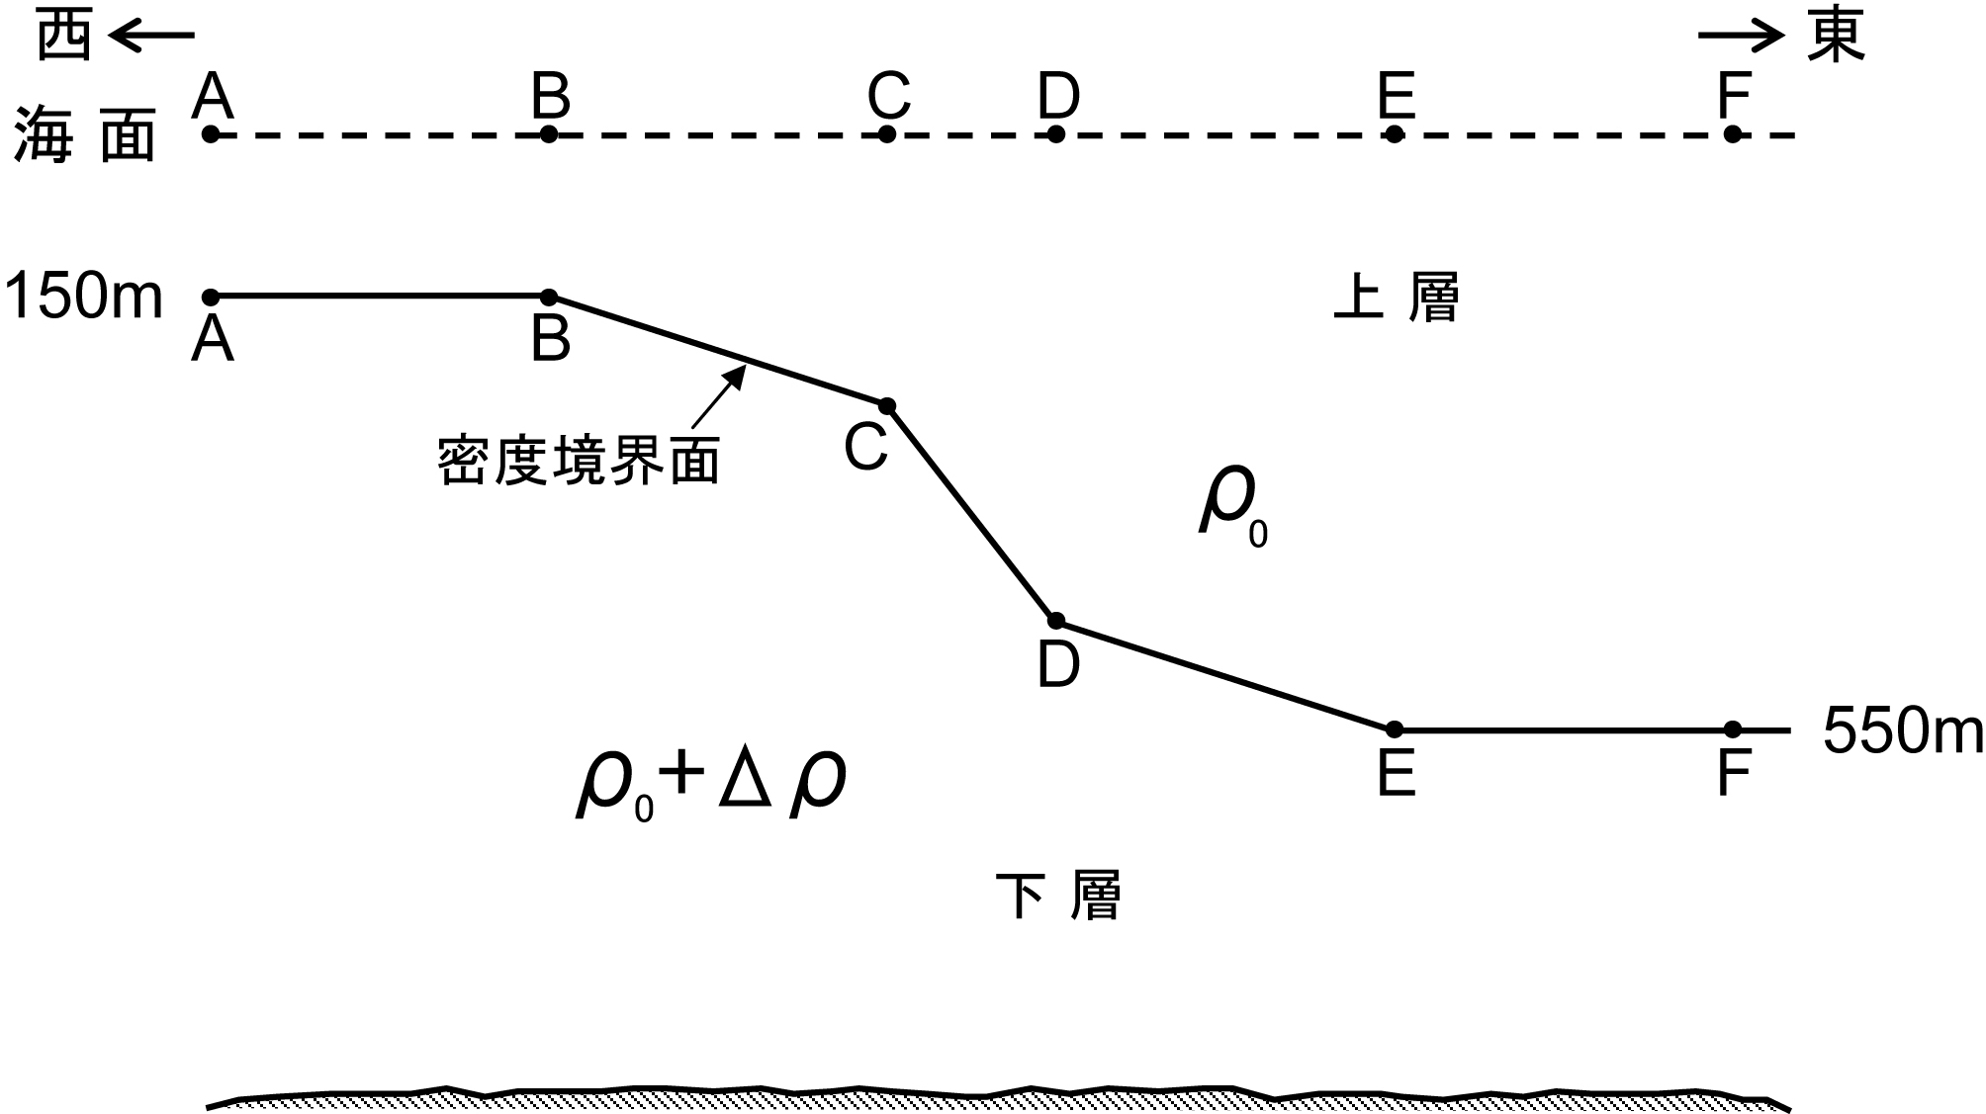
図1

